Sabato, 11 Aprile 2020 10:07

L' Organizzazione Mondiale della Sanità intervista Silvia Mambelli, direttrice del servizio infermieristico dell 'Ausl Romagna , per testimoniare l'esperienza dell'Italia nell'emergenza Coronavirus
Tiziana Rambelli

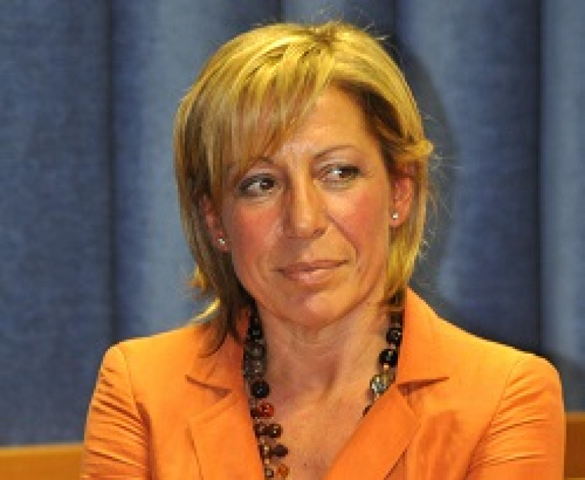

La dottoressa Silvia Mambelli, direttrice del servizio infermieristico dell'Ausl Romagna, è stata scelta per testimoniare, in una conference call, gli operatori italiani nell'emergenza sanitaria COVID.Alla videoconferenza hanno partecipato rappresentanti sanitari di nazioni europee ed asiatiche, che hanno raccontato l'esperienza dei loro Paesi nell'affrontare l'emergenza sanitaria mondiale del Coronavirus.
"Nonostante oltre quarant' anni di esperienza, trascorsi in vari ruoli di assistenza sanitaria - ha spiegato la dottoressa Mambelli, in collegamento con esperti di tutto il mondo - nulla avrebbe potuto davvero prepararmi per l'emergenza COVID-19 di oggi...Il lavoro che facevo poco più di un mese fa sembra appartenere ad un'altra vita. Invece di lavorare per obiettivi a lungo termine, ora devo concentrarmi sul qui ed ora, rispondendo a bisogni urgenti a cui dobbiamo adattarci rapidamente. La prima sfida è stata la riorganizzazione completa dell'infrastruttura sanitaria, in cui molte unità sono state riproposte per fornire servizi dedicati esclusivamente a COVID-19. Questo era necessario per contenere la diffusione del virus, garantendo al contempo servizi sanitari essenziali."
“La successiva priorità - prosegue - era assicurarsi che gli operatori sanitari avessero i dispositivi di protezione necessari: le giuste maschere, camici, guanti e occhiali. Il problema della carenza di dispositivi di protezione è stato una preoccupazione costante, ma in primo luogo era necessario affrontare la paura di essere infettati. Per questo motivo, fin dall'inizio, abbiamo organizzato un meticoloso addestramento sulla prevenzione delle infezioni, che ha contribuito a combattere la paura crescente tra gli operatori sanitari...."
"La collaborazione e il rispetto reciproco tra gli operatori sanitari oggi non ha precedenti - conclude - Infermieri e medici combattono insieme questo virus. L'unione è indispensabile in questo momento, ma mostra anche la strada per il futuro.Vedo nell'attuale emergenza un'opportunità per realizzare un cambiamento. Dobbiamo attingere alle nostre competenze per identificare il modo migliore per andare avanti, poiché sono le persone che lavorano ogni giorno, ora, nei reparti che possono insieme creare un sistema sanitario migliore. Non può esistere una società forte senza una forte assistenza sanitaria che passa prioritariamente da un efficace piano di prevenzione ".
Per scaricare l'intervista alla dottoressa Mambelli, clicca qui:http://www.euro.who.int/en/countries/italy/news/news/2020/4/silvia-mambelli-how-the-covid-crisis-is-uniting-the-italian-health-workforce
Ultima modifica il Sabato, 11 Aprile 2020 10:15
a cura della AUSL della Romagna

